《信息安全引论》第一次课程实验报告
刘沛雨2100012289 2025.11.30
- 密钥加解密实验
  - 使用不同加密算法进行加密
  - 学习ECB与CBC的区别
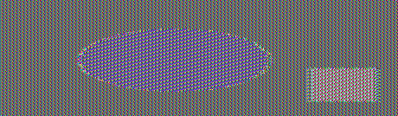
图1：原图（左）、ECB加密图（中）、CBC加密图（右）
ECB将相同的明文块加密为相同的密文块，因此加密后的图片仍可辨认出原图的形状轮廓。而CBC会将当前明文块与先前的密文块异或，使得相同的明文块加密得到的密文不同，因此加密后的图片无法看出原图的形状轮廓。
  - 损坏的密文
ECB密文：
aDvAkNp4nrHpCjxzlkudOGg7wJDaeJ6x6Qo8c5ZLnThoO8CQ2niesekKPHOWS504aDvAkNp4nrHpCjxzlkudOCSrLDSE2Z8jriHGx7T82pw=
CBC密文：MrcwD2zbOSdstd7TflWWvvq7yjVnzr5JIjyIPqyZRQPgi6GghPmKiuskquqgDT8yFUpCwTwAam+pGlG3O4IFBH6r3GMs0b+0MivTtshW3U4=
修改了密文的第30个字节（大小写相互转换），解码修改后的密文得到：
ECB明文：
i love pkuhahah
-'ʷ9iS;l7gi love pkuhahah
i love pkuhahah
i love pkuhahah
CBC明文：
i love pkuhahah
<jZ,6k,i lovfpkuhahah
i love pkuhahah
i love pkuhahah
错误发生在第二个块中。对于ECB，每个分组独立解密，互不依赖，所以密文块损坏只会导致当前块的明文出现乱码，错误不会扩散到其他块。而对于CBC，由于解密需要前一个密文块参与，密文块损坏不仅会导致当前块解密乱码，还会导致下一块明文块的特定位置出现错误。
  - 密文的填充
输入：Your Input
ECB密文：BhE2g1QWuKR4BgmKMyPwXg==
CBC密文：oIu9vswxN5g3chzzvf8niw==
明文长度为10字节，而ECB和CBC输出的密文经 Base64 解码后长度均为16 字节（24 chars * 3 bytes / 4 chars - #”=” = 16 bytes），这说明加密算法对不足16字节的明文进行了填充，将其补齐到了16字节。

- 密钥加解密实验
  - 生成消息摘要和MAC
MD5(hello.txt) = "8cb64823a52f55342aa3fe6a847219e4"
SHA1(hello.txt) = "cff49558490752a37d2bfd812f593462089ea927"
SHA256(hello.txt) = "3a6e619878f0b201d5e3c92acd581c2ec9c1b4cd63ad4dac984c568f87274c0c"
  - Keyed Hash和HMAC
HMAC(MD5, kz8F2m9Lp4Q1v7Xj, hello.txt) = "6be72ee0f9e155b56bbbfeac4d74648c"
HMAC(SHA1, R5t8Yu1i9O0p4A2s6D8f, hello.txt) = "cc1a687c129f21673dd3cd95a6b9e4f2597acdfb"
HMAC(SHA256, H7j3K9l2Z1x5C4v8B6n0M3q1W9e4R7tY, hello.txt) = "53d9bb10f6f6cdf6712ce804a2e35c59030327434da06e9d34ef77ff090ef3c0"
  - 单向哈希函数的随机性
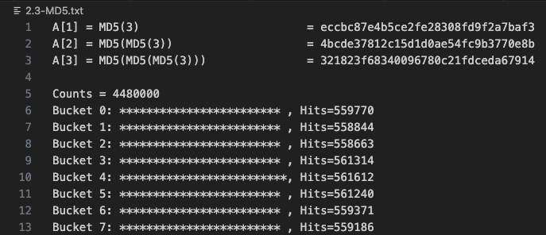
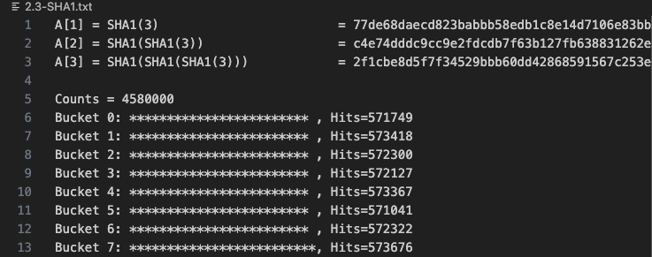
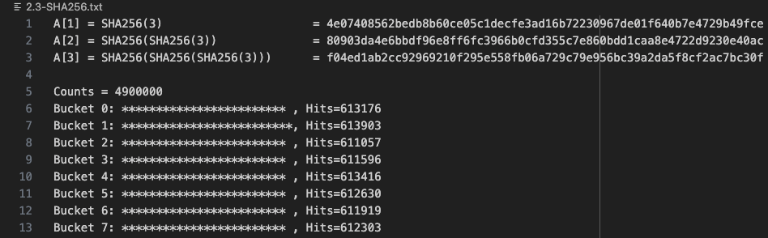
三种算法输出值的低3位基本均匀分布在0到7这8个数之间。实验证明了哈希函数的伪随机特性。只要输入（上一轮的哈希值）有微小变化，新产生的哈希值看起来就会是完全随机且不可预测的。
  - 单向特性
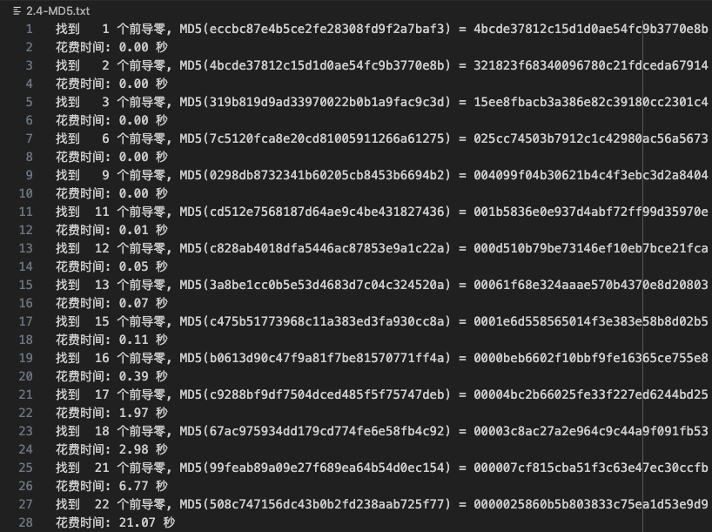
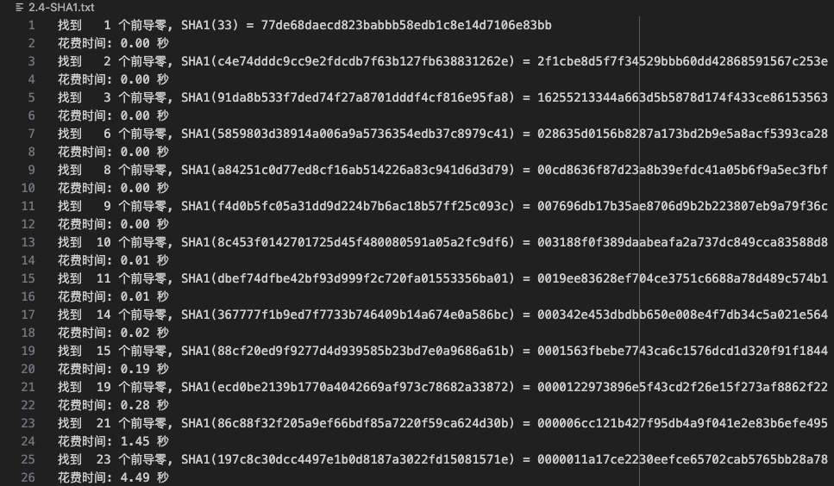
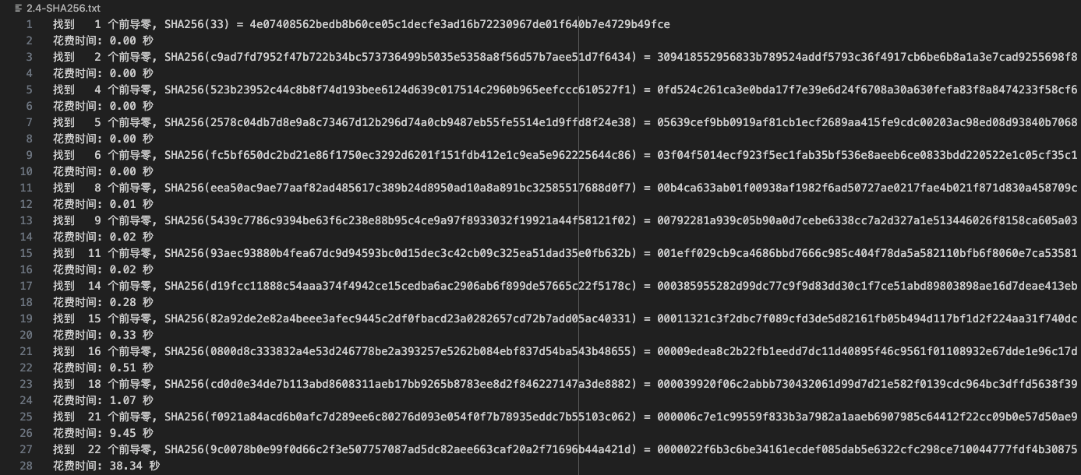
随着对前导零数量要求的增加，找到满足条件的哈希值所需的尝试次数和时间呈指数级增长。这验证了哈希函数的单向特性，即给定输出特征难以倒推输入，只能通过大量搜索来寻找碰撞。

